Бланк ответов 6 класс

Задача 1
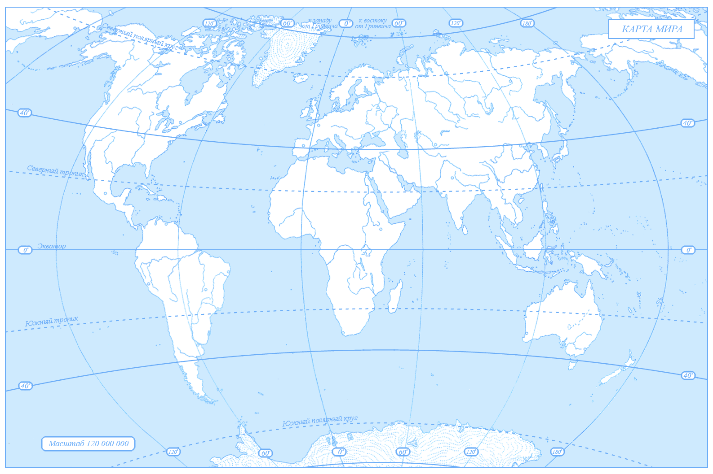

Задача 2

Задача 3

1 | барометр
2 | сейсмограф
3 | гигрометр
4 | осадкомер
5 | флюгер
6 | термометр

Задача 4

Задача 5

1
2
3
4
5
6
7
8
9
10

Бланк ответов 6 класс
Тестовый раунд

1 | 2 | 3 | 4 | 5 | 6 | 7 | 8 | 9 | 10

11

12

13

14

15

16

17

18

19

20

